GUIA DE APRENDIZAJE

**Núcleo: Curso: kínder**

**Fecha: 27 de abril de 2020 Docente: Viviana Soto Délaigue**

**Nombre del Alumno: ________________________________________________________**

**Lenguaje Verbal:** **O-A:** Descubrir en contextos lúdicos, atributos fonológicos de palabras conocidas como identificación de sonidos iniciales. (3)

**Contenido:** Sonido Inicial

**Objetivo de la clase:** Reconocer sonido inicial de cada palabra.

**Indicaciones generales:** Papitos: Para esta actividad necesitaras:

Colocar el nombre del estudiante (el niño debe hacerlo)

Lápiz de mina, lápices de colores

Leer las instrucciones al niño/a

Monitorear y orientar el trabajo

Enviar la actividad vía wasap o correo electrónico para retroalimentación

Entregar actividad realizada en próxima entrega de material

**Actividad:**

Colorea los dibujos.

Escribe en cada casillero la letra inicial correspondiente.

¿Qué palabras formas al final de la línea con esas cuatro letras? Escríbela.

**VI.-** **Retroalimentación**

La retroalimentación se realizará cada vez que se envíe la actividad vía wasap o correo electrónico

La actividad de hoy, está basada en reconocer sonidos iniciales, siendo un antecesor para tener éxito en el proceso escolar.

**¡Felicitaciones, por el trabajo realizado!**

**VII.- Envío:**

Fecha de entrega por el docente: **29 de abril**

Fecha de recepción presencial: **06 de mayo del 2020 (cuando se retire material nuevo)**

Una vez finalizada la actividad enviar a través de fotos o scanner de la actividad realizada al siguiente correo: [viviana.soto@colegio-reneschneider.cl](mailto:viviana.soto@colegio-reneschneider.cl) o dejar actividad en colegio para revisión, cuando va a buscar material para trabajar en el hogar.

**ACTIVIDAD:**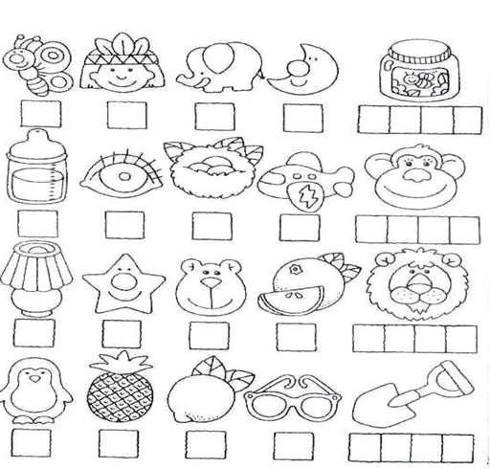

Auto evaluación: ¿Cómo crees que hiciste la tarea?

Colorea la carita que consideres es la correcta

  

GUIA DE APRENDIZAJE

**Núcleo: Curso: kínder**

**Fecha: 28 de abril de 2020 Docente: Viviana Soto Délaigue**

**Nombre del Alumno: _______________________________________________________**

**Exploración del Entorno Natural: O-A:** Describir semejanzas y diferencias respecto a características, necesidades básicas y cambios que ocurren en el proceso de crecimiento, en personas, animales y plantas (7).

**Contenido:** Características de los peces

**Objetivo de la clase:** Conocer características básicas de un pez.

**Indicaciones generales:** Papito/Mamita: Para esta actividad necesitaras:

Colocar el nombre del estudiante (el niño debe hacerlo)

Lápiz de mina, lápices de colores

Leer la información (al menos dos veces y si el niño pregunta volver a leer)

Cada vez que leas una característica, formular pregunta de inmediato sobre la misma, por ejemplo: **“Son ovíparos, porque nacen de huevos”**, usted pregunta: ¿Cómo nacen los peces?

Monitorear y orientar el trabajo

Enviar la actividad vía wasap o correo electrónico para retroalimentación

Entregar actividad realizada en próxima entrega de material

**ACTIVIDAD:**

Con ayuda de tus papás lee el texto de la imagen. Colorea el dibujo.

**VI.-** **Retroalimentación**

La retroalimentación se realizará cada vez que se envíe la actividad vía wasap o correo electrónico

La actividad de hoy, está basada en conocer características de los peces, siendo un antecesor para tener éxito en el proceso escolar.

**¡Felicitaciones, por el trabajo realizado!**

**VII.- Envío:**

Fecha de entrega por el docente: **29 de abril**

Fecha de recepción presencial: **06 de mayo del 2020 (cuando se retire material nuevo)**

Una vez finalizada la actividad enviar a través de fotos o scanner de la actividad realizada al siguiente correo: [viviana.soto@colegio-reneschneider.cl](mailto:viviana.soto@colegio-reneschneider.cl) o dejar actividad en colegio para revisión, cuando va a buscar material para trabajar en el hogar.

**ACTIVIDAD:**

Auto evaluación: ¿Cómo crees que hiciste la tarea?

Colorea la carita que consideres es la correcta

  

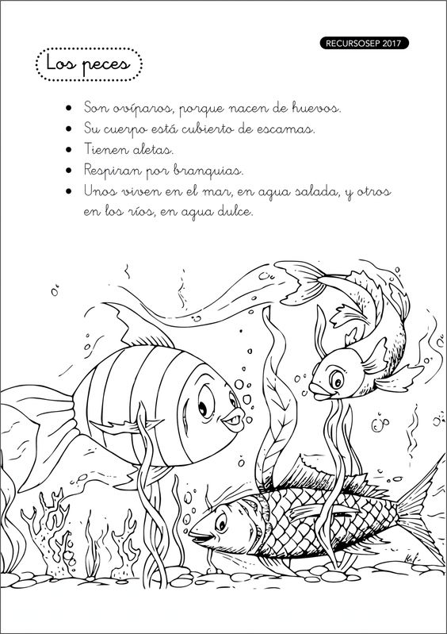

GUIA DE APRENDIZAJE

**Núcleo: Curso: kínder**

**Fecha: 29 de abril de 2020 Docente: Viviana Soto Délaigue**

**Nombre del Alumno: _______________________________________________________**

**Pensamiento Matemático: O-A:** Identificar atributos de figuras 2D y 3D, tales como: forma, cantidad de lados, vértices, caras, que observa en forma directa o a través de TICs. (10)

**Contenido:** Figuras 2D.

**Objetivo de la clase:** Reconocer figuras 2D

**Indicaciones generales:** Papito/Mamita: Para esta actividad necesitaras:

Colocar el nombre del estudiante (el niño debe hacerlo)

Lápiz de mina, lápices de colores

Trabajar con ellos las formas geométricas con objetos que tengan a su alcance

Monitorear y orientar el trabajo

Enviar la actividad vía wasap o correo electrónico para retroalimentación

Entregar actividad realizada en próxima entrega de material

**ACTIVIDAD:**

Colorea las formas y los dibujos

Relaciona uniendo con una línea cada objeto con su forma geométrica.

**VI.-** **Retroalimentación**

La retroalimentación se realizará cada vez que se envíe la actividad vía wasap o correo electrónico

La actividad de hoy, está basada en reconocer y asociar con objetos las cuatro figuras 2D, siendo un antecesor para tener éxito en el proceso escolar.

**¡Felicitaciones, por el trabajo realizado!**

**VII.- Envío:**

Fecha de entrega por el docente: **29 de abril**

Fecha de recepción presencial: **06 de mayo del 2020 (cuando se retire material nuevo)**

Una vez finalizada la actividad enviar a través de fotos al wasap o scanner de la actividad realizada al siguiente correo: [viviana.soto@colegio-reneschneider.cl](mailto:viviana.soto@colegio-reneschneider.cl) o dejar actividad en colegio para revisión, cuando va a buscar material para trabajar en el hogar.

**ACTIVIDAD:**

 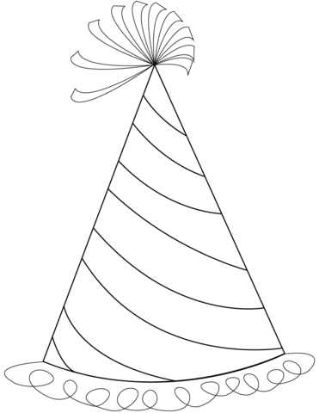 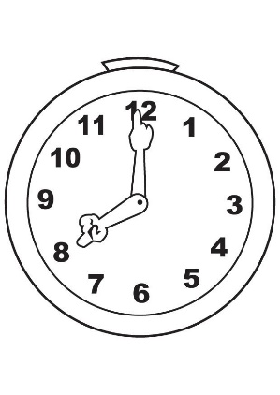 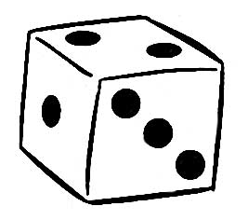

Auto evaluación: ¿Cómo crees que hiciste la tarea?

Colorea la carita que consideres es la correcta

  

GUIA DE APRENDIZAJE

**Núcleo: Curso: kínder**

**Fecha: 29 de abril de 2020 Docente: Viviana Soto Délaigue**

**Nombre del Alumno: _______________________________________________________**

**Lenguaje Verbal: O-A:** Comunicar oralmente temas de su interés, empleando un vocabulario variado e incorporando palabras nuevas y pertinentes a las distintas situaciones comunicativas e interlocutores (4).

**Contenido:** Vocabulario

**Objetivo de la clase:** Buscar definición simple de la palabra.

**Indicaciones generales:** Papito/Mamita: Para esta actividad necesitaras:

Colocar el nombre del estudiante (el niño debe hacerlo)

Lápiz de mina, lápices de colores

Buscar en un diccionario palabra a trabajar (de preferencia manual, sino buscar en internet)

Buscar video con la palabra a trabajar

Una vez encontrada la definición, comentarla y hacerla amigable, es decir explicarla en palabras sencillas y breves

Monitorear y orientar el trabajo

Enviar la actividad vía wasap o correo electrónico para retroalimentación

Entregar actividad realizada en próxima entrega de material

**ACTIVIDAD:**

¿Qué es un CARDUMEN?, averígualo con la ayuda de tus papás.

Escribe su significado, que sea simple y breve.

Dibuja y ambienta un CARDUMEN

**VI.-** **Retroalimentación**

La retroalimentación se realizará cada vez que se envíe la actividad vía wasap o correo electrónico

La actividad de hoy, está basada en conocer palabra nueva (cardumen) y manejar su significado, siendo un antecesor para tener éxito en el proceso escolar.

**¡Felicitaciones, por el trabajo realizado!**

**VII.- Envío:**

Fecha de entrega por el docente: **29 de abril**

Fecha de recepción presencial: **06 de mayo del 2020 (cuando se retire material nuevo)**

Una vez finalizada la actividad enviar a través de fotos o scanner de la actividad realizada al siguiente correo: [viviana.soto@colegio-reneschneider.cl](mailto:viviana.soto@colegio-reneschneider.cl) o dejar actividad en colegio para revisión, cuando va a buscar material para trabajar en el hogar.

**ACTIVIDAD:**

Escribe el significado en las líneas:

__________________________________________________________________________________

__________________________________________________________________________________

Dibuja, pinta y ambienta un CARDUMEN

|  |
| --- |
|  |

Auto evaluación: ¿Cómo crees que hiciste la tarea?

Colorea la carita que consideres es la correcta

  

GUIA DE APRENDIZAJE

**Núcleo: Curso: kínder**

**Fecha: 30 de abril de 2020 Docente: Viviana Soto Délaigue**

**Nombre del Alumno: _______________________________________________________**

**Lenguaje Verbal: O-A:** Representar gráficamente algunos, trazos, letras, signos, palabras significativas y mensajes simples legibles, utilizando diferentes recursos y soportes en situaciones auténticas (8)

**Contenido:** Vocal “i”

**Objetivo de la clase:** Graficar vocal “i” siguiendo el modelo.

**Indicaciones generales:** Papito/Mamita: Para esta actividad necesitaras:

Colocar el nombre del estudiante (el niño debe hacerlo)

Lápiz de mina, lápices de colores

Primero que el niño/a practique repasando la vocal con su dedo como indica el modelo, varias veces de preferencia.

Monitorear y orientar el trabajo

Enviar la actividad vía wasap o correo electrónico para retroalimentación

Entregar actividad realizada en próxima entrega de material

**ACTIVIDAD:**

Colorea el dibujo

Con lápiz grafito repasa la vocal como indica el ejemplo.

**VI.-** **Retroalimentación**

La retroalimentación se realizará cada vez que se envíe la actividad vía wasap o correo electrónico

La actividad de hoy, está basada en conocer palabra nueva (cardumen) y manejar su significado, siendo un antecesor para tener éxito en el proceso escolar.

**¡Felicitaciones, por el trabajo realizado!**

**VII.- Envío:**

Fecha de entrega por el docente: **29 de abril**

Fecha de recepción presencial: **06 de mayo del 2020 (cuando se retire material nuevo)**

Una vez finalizada la actividad enviar a través de fotos o scanner de la actividad realizada al siguiente correo: [viviana.soto@colegio-reneschneider.cl](mailto:viviana.soto@colegio-reneschneider.cl) o dejar actividad en colegio para revisión, cuando va a buscar material para trabajar en el hogar.

**ACTIVIDAD:**

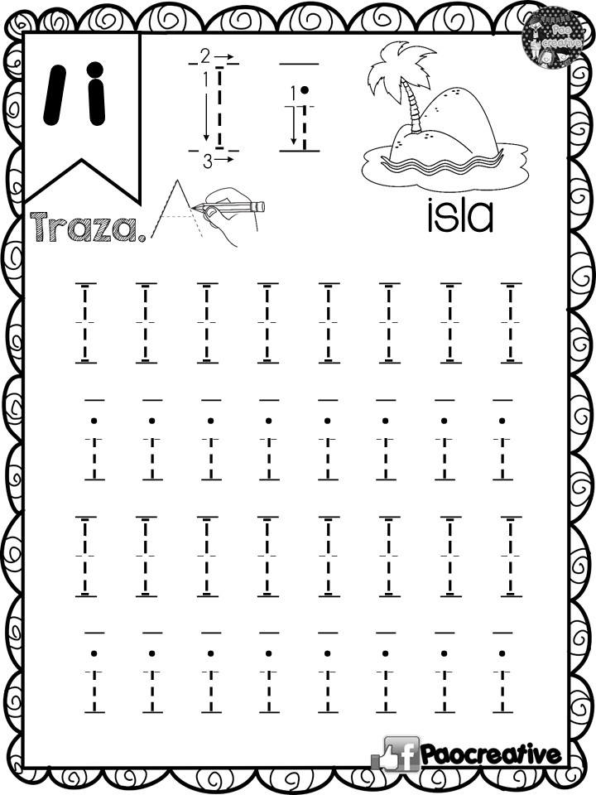

Auto evaluación: ¿Cómo crees que hiciste la tarea?

Colorea la carita que consideres es la correcta

  